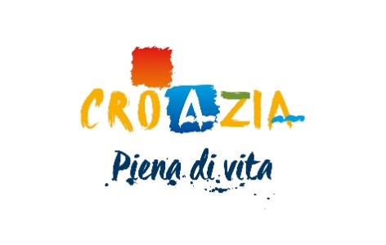

**Pozivnica na poslovnu radionicu u**

**Veroni, 15. travnja 2025. godine**

Poštovani,

Hrvatska turistička zajednica organizira poslovnu radionicu *Sell Croatia* za hrvatske i talijanske partnere u Veroni.

Pozivamo turističke tvrtke iz Hrvatske da aktivno sudjeluju na poslovnoj radionici kako bi na taj način bili u izravnim kontaktima na tržištu, susreli nove partnere iz regije Veneto i predstavili svoju ponudu, a udruge i sustav turističkih zajednicama molimo da proslijede ovaj poziv svim potencijalno zainteresiranim subjektima s njihovog područja odnosno svim svojim članicama.

**Savjetujemo svim sudionicima da unaprijed pripreme pakete i ponude za talijanske partnere.**

**Poslovna radionica održava se 15. travnja 2024.**

**LOKACIJA ODRŽAVANJA RADIONICE:**

**Palazzo Maffei**

**Piazza Erbe 38 - 38 A**

**37121 Verona**

**PROGRAM**:

18:00 – 18:30 registracija sudionika

18:30-20:30 poslovna radionica

20:30 buffet večera

*Popis talijanskih partnera neće biti dostupan na web stranici već ćemo ga dostavljati svim prijavljenim sudionicima u trenutku kad popis bude definiran.*

Ukoliko ste zainteresirani za sudjelovanje molimo da ispunite ON-LINE prijavnicu na [LINKU](https://www.htz.hr/hr-HR/form/sell-croatia-verona-2025)

i to najkasnije **do 14.03. ili do popunjenja predviđenih mjesta (15).**

**Napominjemo da prijava upućena Predstavništvu Hrvatske turističke zajednice u Italiji ili u HTZ Zagreb putem e-maila ili faxa nije važeća.**

Za dodatna pitanja vezana uz način prijava molimo kontaktirajte [workshop@htz.hr](mailto:workshop@htz.hr), a sve detalje vezano za organizaciju radionice na Predstavništvo HTZ-a u Italiji na e-mail [info@enteturismocroato.it](mailto:info@enteturismocroato.it)

**ROK PRIJAVE: 14.3.2025.**

**NAPOMENA:**

**Hrvatska turistička zajednica ovim putem pridržava pravo otkaza svake poslovne radionice u slučaju nedostatnog interesa sudionika, više sile ili drugog opravdanog razloga.** U slučaju otkazivanja poslovne radionice Hrvatska turistička zajednica neće biti odgovorna za eventualno nastalu štetu ili za refundaciju bilo kakvih troškova prijavljenih sudionika otkazane poslovne radionice, osim povrata ranije uplaćene kotizacije prijavljenih sudionika za sudjelovanje na radionici.

Minimalan broj sudionika za održavanje radionice prijavljen do isteka roka prijave je 13.

Molimo kod prijave navesti opis tvrtke na talijanskom jeziku, a nakon zaključenja prijava potrebno je dostaviti logo tvrtke.

Za radionice u 2025. godini nije potrebno uplaćivati kotizaciju. U slučaju izostanka prijavljenog sudionika, odnosno nedolaska na radionicu, sudionik podnošenjem prijave potvrđuje da je suglasan platiti Hrvatskoj turističkoj zajednici obeštećenje u visini od 265,00 €, osim u slučaju više sile za što je potrebno dostaviti odgovarajuću dokumentaciju te zaprimiti suglasnost HTZ-a.

Hrvatska turistička zajednica može otkazati poslovnu radionicu najkasnije mjesec dana prije najavljenog datuma održavanja o čemu je dužna obavijestiti do tog trenutka prijavljene sudionike. U slučaju više sile poslovna radionica može biti otkazana do dana njenog održavanja.

U Milanu, 24. veljače 2025.

S poštovanjem,

Viviana Vukelić

direktorica

Predstavništvo HTZ Italija